BANKOWSKI Guillaume
2ème cycle - 1ère année

Cahier d’Etude et de Recherche (CER)

PROSIT 5 : Les vues dynamiques en UML

I). Définition du vocabulaire :

Modélisation dynamique : Elle montre le fonctionnement du système. Les 4 diagrammes dynamiques (ou comportementaux) sont :
– Diagramme de collaboration (Interactions entre les objets)
– Diagramme d'états-transitions (Changements d’états ; transformations du système)
– Diagramme de séquence (Messages entre objets ; notion de temps)
– Diagramme d'activité (Déroulement du processus ; actions du système)

II). Modélisation du problème :

Cas d’utilisation

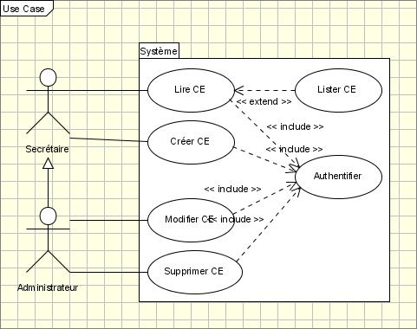

Diagramme de classe

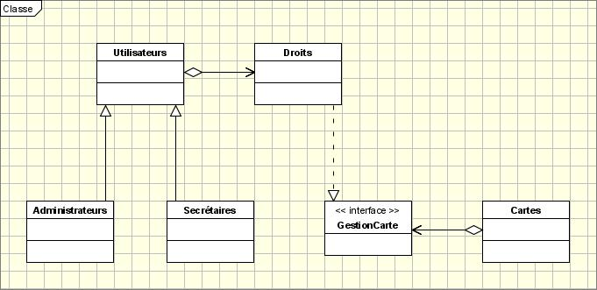

Diagramme de collaboration

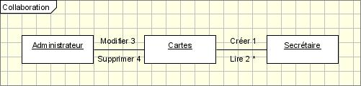

Diagramme d'états-transitions

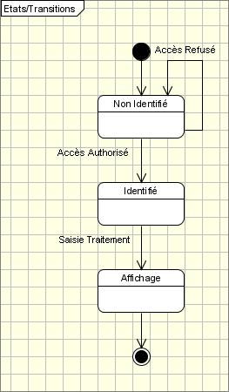

Diagramme de séquence

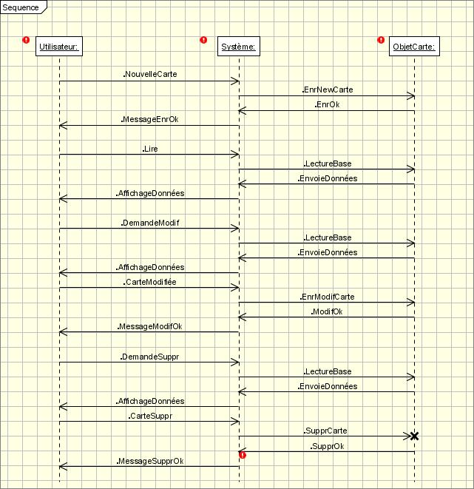

Diagramme d'activité

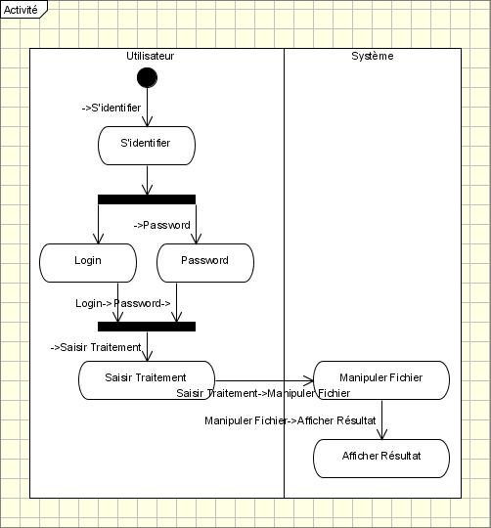

Table Des Matières

Définition du vocabulaire P1

Modélisation du problème P1

